**Внеклассное мероприятие в параллелях пятых классов**

**на тему «Возраст, когда приходится взрослеть»**

**26.11.18 г.**

**Педагог-психолог: Садыкова Н.Б.**

1. Тема мероприятия: «Возраст, когда приходится взрослеть»
2. Форма мероприятия: нравственная дискуссия и практикум с учениками
3. Цель мероприятия: нравственное воспитание учащихся, формирование здорового образа жизни.
4. Задачи мероприятия:

* **Образовательная:** Обсудить с учениками понятия «ответственность», «свобода», «совесть», «взрослость», определить их содержание и значение для человека;
* **Воспитательная**: Способствовать пониманию роли данных понятий для формирования личности человека в различных жизненных ситуациях;
* **Развивающая**: развить нравственную позицию учащихся

1. Основные понятия: «взрослость», «ответственность», «свобода», «совесть»
2. Психологические основы воспитания учащихся при проведении мероприятия: данное мероприятие формирует знания о взрослости, как проявляется чувство взрослости, формирует чувство ответственности.
3. Используемые методы и приемы воспитания: Методы формирования сознания личности
4. Наглядное оформление и техническое оснащение: записи на доске

9.План проведения мероприятия:

1.Вступительное слово педагога-психолога

2.Обсуждение понятия

3.Работа в группах

4.Рефлексия

1. **Ход проведения:**

**1. Вступительное слово педагога-психолога.**

Я думаю вас заинтересовала тема сегодняшнего классного часа. Наверное, возникает естественный вопрос: чем обусловлен выбор данной темы?

Многие из вас уже считают себя взрослыми. Не так ли? Вы стараетесь соответствовать какому-либо стилю. Считается, что взрослые люди - свободны в своем выборе. Поэтому многие из вас считают вправе игнорировать правила внутреннего распорядка: не хотят дежурить в кабинете, объяснение тому простое: мы же пришли сюда учиться, а не мыть парты (доску), Ответственны ли вы за свои поступки и суждения?

Таким поведением многие из вас стараются приблизиться к миру взрослых. Хотя развитие взрослости может протекать по-разному. Это зависит от того, на какие образцы люди ориентируются, приобретая черты взрослого человека.

**2. Обсуждение понятия.**

**Что же такое взросление?** (ответы детей)

Взросление означает приобретение навыков, которые позволят человеку стать равноправным, независимым членом взрослого общества. Подростки стремятся достигнуть эмоциональной свободы от родителей и других взрослых, выбрать подходящий карьерный путь и стать финансово независимыми, а также выработать собственную философию, моральную идеологию жизни, социальное поведение.

*Взросление — это способность адекватно понять самого себя, понять, описать то что с нами происходит.*

**Как оно происходит и какие существуют факторы, влияющие на взросление?**

***Факторы, влияющие на взросление?***1. Экстремальные ситуации  
2. Личная жизнь, ответственность за других  
3. Психоактивные вещества  
4. Мнение близких и дорогих людей  
5. Социальный фактор (образ жизни, молодежные объединения, группировки и т.д.)  
6. Биологические факторы (физическое развитие)  
7. Особенности воспитания  
8. Определение целей.

**3. Работа в группах**

Давайте разделимся на 3 группы. Вы- первая группа, вы- вторая группа, и вы- третья группа.

Перед продолжением нашего разговора предлагаю определить правила дискуссии. Ваша задача договориться и выбрать из предложенного списка нужное.

**Правила общения:**

* С уважением относиться друг к другу.

*Стараться высказаться самому.

* Любое мнение заслушивать внимательно..

* Пока один говорит, все его слушают.

* О своём желании высказаться сообщаем с помощью поднятой руки.

Давайте в продолжении беседы мы будем следовать этим правилам.

**Задание 1.** Предлагаю составить коллективный портрет успешного взрослого человека. На составление портрета-2 минуты.

(Проверка портрета)

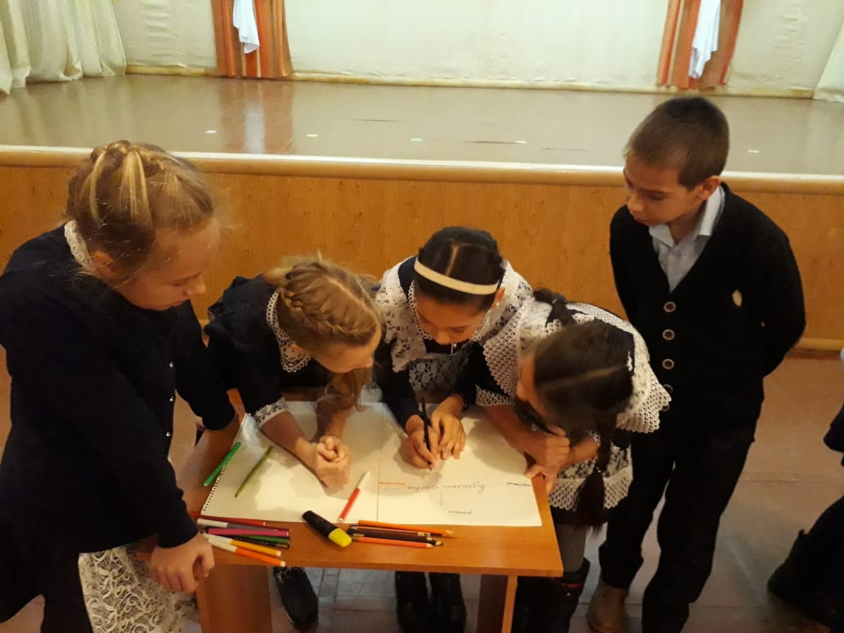

**Задание 2.** Какие ассоциации возникают у Вас со словами:

«ответственность»

«свобода»

«совесть»

«взросление»

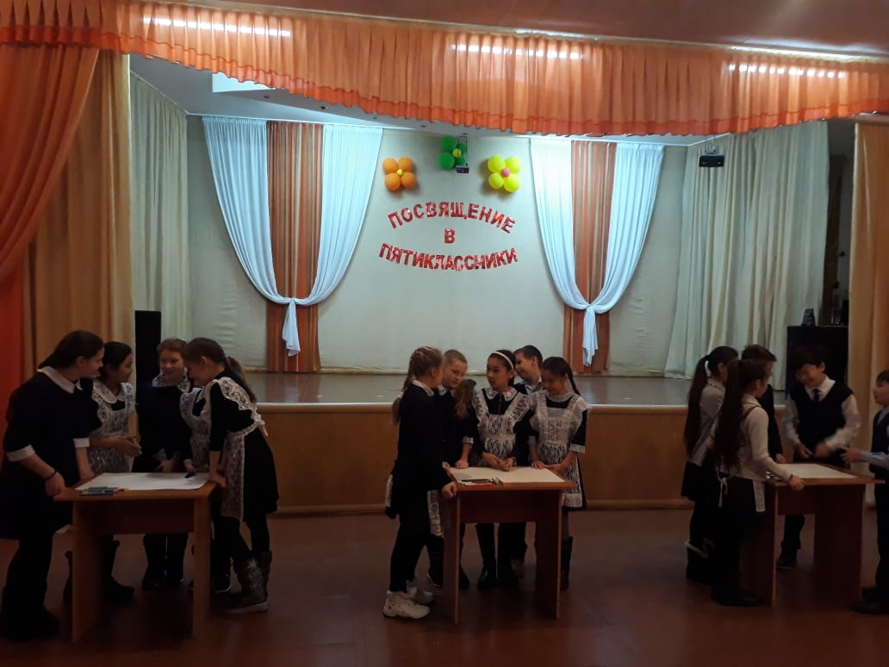

Попробуйте дать им определения, объяснить их максимально доходчиво

**Отве́тственность** — это особое отношение между поступками человека (людей, институтов), намерениями, а также оценками этих действий другими людьми или обществом.

**Свобода** - **это** возможность человека жить и распоряжаться своей жизнью так, как он хочет, а не так как ему приказывают.

**Совесть** — способность человека, критически оценивая свои поступки, мысли, желания, осознавать и переживать свое несоответствие должному как собственное несовершенство.

**Задание 3.** Составьте правила поведения взрослого человека. На исполнение 4 минуты.

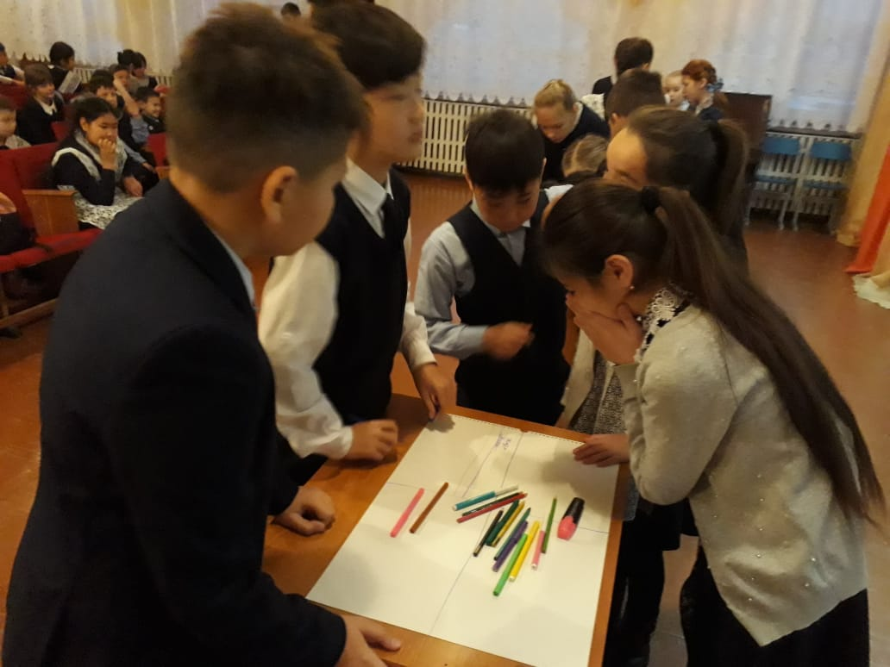

-Вы согласны с этими правилами? А выполнять их по силам нашей группе?

**4. Рефлексия**

Сегодня мы с вами говорили о таком понятии, как взросление.

По-настоящему зрелой личностью мы можем считать только того человека, который прошел путь нравственного совершенствования и, развивая свой характер, смог достигнуть равновесия между волей, разумом и чувствами.

Мы можем выделить следующие черты:

* *Сыновняя почтительность – уважение, любовь и преданность родителям.*
* *Верность – надёжен, верен, предан друзьям, семье, стране.*
* *Уважение – уважает других людей, их права, мнения, уважает собственность.*
* *Терпимость – внимателен к мнению других людей, не имеет предубеждений и предрассудков.*
* *Демократичность – готов воспринимать других людей как равных.*
* *Сотрудничество – работает вместе с другими для достижения общих целей.*
* *Сочувствие – испытывает страдание и боль от страданий и бед других людей, готов помогать другим, умеет глубоко сопереживать.*
* *Умение прощать – готов забыть обиды, не стремится наказать или отомстить за причиненное зло.*
* *Доброта – великодушен, чуток, предупредителен.*
* *Готовность помочь – всегда готов оказать помощь всем, кто в ней нуждается.*

*Наряду с этим духовно зрелый человек обладает чертами, выражающими его отношение к себе:*

* *Чувство собственного достоинства – верит в собственную ценность и способности, уверен в себе.*
* *Ответственность – отвечает за собственные действия.*
* *Честность – правдив, искренен, свободен от обмана и лжи.*
* *Самоконтроль – контролирует свои мысли, желания, чувства и поступки.*
* *Душевное и физическое здоровье – обладает здравым, разумным отношением к жизни, имеет и поддерживает оптимальное физическое состояние.*

Допишите недописанные предложения.

**Взрослость-это…  
Я постараюсь изменить:  
в настоящем_______________________________________________________**

**в будущем_________________________________________________________**

Спасибо вам за общение. Надеюсь, что наш разговор будет полезным для становления вашей личности.